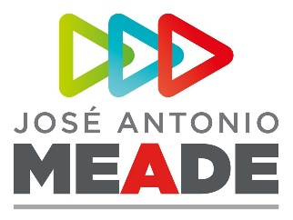

**Comunicado de Prensa 166**

**Saltillo, Coahuila, 24 de abril de 2018**

**José Antonio Meade se comprometió a construir un mejor destino para Coahuila**

* ***Pidió a mujeres y jóvenes hacer equipo para ganar la elección del próximo primero de julio***
* ***En Saltillo, prometió diversas obras de infraestructura carretera para el estado***

El candidato de la coalición Todos por México, José Antonio Meade, se comprometió a forjar un mejor destino para Coahuila, al desarrollo de la infraestructura en el estado y a hacer equipo con las mujeres y los jóvenes para ganar la elección del próximo primero de julio.

En un evento masivo en Saltillo, ante más de 10 mil simpatizantes que gritaban “Pepe presidente, Pepe presidente”, el aspirante del PRI, PVEM y Nueva Alianza dijo que en Coahuila son invencibles y anunció que, como presidente, será el mejor aliado del gobernador Miguel Riquelme para avanzar en el desarrollo de la entidad.

José Antonio Meade se comprometió con la ampliación a seis carriles de la autopista Saltillo-Monterrey; así como a invertir en la modernización de la que une Piedras Negras con Laredo.

Acompañado por su esposa Juana Cuevas, José Antonio Meade aseguró que, al frente del gobierno, rectificará las curvas peligrosas del tramo “Los Chorros” de la autopista del municipio de Arteaga, para que deje de ser motivo de accidentes.

Dijo que realizará la primera etapa de la ampliación a cuatro carriles de la carretera Saltillo-Monclova y construirá el nuevo Hospital Regional del IMSS en la Región Sureste.

Además, anunció que en apoyo al desarrollo de las y los jóvenes, construirá tres centros culturales y deportivos en diversas regiones de Coahuila.

**ooOOoo**